ФЕДЕРАЛЬНОЕ ГОСУДАРСТВЕННОЕ АВТОНОМНОЕ ОБРАЗОВАТЕЛЬНОЕ УЧРЕЖДЕНИЕ

ВЫСШЕГО ОБРАЗОВАНИЯ

**БЕЛГОРОДСКИЙ ГОСУДАРСТВЕННЫЙ НАЦИОНАЛЬНЫЙ**

**ИССЛЕДОВАТЕЛЬСКИЙ УНИВЕРСИТЕТ**

(НИУ «БелГУ»)

ИНСТИТУТ ИНЖЕНЕРНЫХ И ЦИФРОВЫХ ТЕХНОЛОГИЙ

КАФЕДРА МАТЕМАТИЧЕСКОГО И ПРОГРАММНОГО ОБЕСПЕЧЕНИЯ ИНФОРМАЦИОННЫХ СИСТЕМ

**Отчет по лабораторной работе 4-5**

**по дисциплине: «Основы проектного менеджмента»**

**Тема работы «Бизнес-планирование и экономическое обоснование идеи проекта»**

студента очного отделения

3 курса 12001801 группы

Капустина Виктора Сергеевича

Проверил(а)   
Стрельцова Татьяна Павловна

Белгород 2021

**Задание:**

1. Подготовить визуальное представление бизнес-модель идеи. Заполнить каждый блок бизнес-модели так, чтобы он был связан с предыдущим и увеличивал объем имеющейся достоверной информации о реализации первоначальной идеи.

2. Рассчитать сроки покрытия убытков и начала реального дохода.

**Задание 1:**

Суть идеи в повышении уровня образования путем повышения профориентационной грамотности учеников. Сама идея заключается в выездных профориентационных агитбригадах, которые смогут провести интерактивную профориентационную игру в рамках образовательного курса, а также поднять свой уровень знаний по определенным направлениям, особенность заключается в структурированном подходе к каждому ученику и выявлении у него предрасположенностей у него к определенным предметам. Для отбора в такую бригаду будет проведен контроль состава на квалифицированность, качественное преподавание и умение общаться с обучаемыми. Ключевым в данном проекте является то, что он социальный, а значит не направлен на получение выгоды, а на улучшение жизни людей, путем повышения уровня образования.

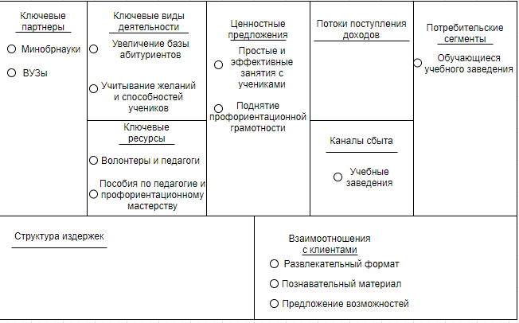  
Рисунок 1. Бизнес-модель проекта

Таблица 4.1 - Оценка жизнеспособности идеи

| **Вопрос** | **Да** | **Нет** |
| --- | --- | --- |
| Превышают ли предполагаемые доходы от идеи издержки на её реализацию? | **+** |  |
| Имеются ли в наличии ресурсы для реализации идеи? | **+** |  |
| Обладает ли идея уникальной ценностью? | **+** |  |
| Имеются ли предварительные заказы? | **+** |  |
| Возможна ли оптимизация издержек? | **+** |  |
| Готовы ли потребители воспользоваться товаром/услугой? | **+** |  |

**Задание 2:**

Таблица 4.2 - Исходные данные для расчета точки окупаемости идеи

| **Показатель** | **Значение, руб** |
| --- | --- |
| Постоянные издержки (FC) | 0 |
| Цена единицы продукции (P) | 0 |
| Переменные издержки на единицу продукции (AVC) | 0 |
| Срок окупаемости идеи | Окуплен на старте |

Срок окупаемости идеи:

𝑉𝑘𝑝=𝐹𝐶/𝑃−𝐴𝑉𝐶  
 Но в данном случае проект задуман, как социальный, а не коммерческий, и все издержки (А именно транспорт, доставляющий бригаду до учебного заведения, и их кормление) перекладывается на само учебное заведение, сводя тем самым издержки к нулю. Так как мы ничего не получаем, но ничего и не тратим, срок окупаемости будет равен 0, то есть мы достигли точки безубыточности уже на старте проекта.